**腰椎间盘突出防治**

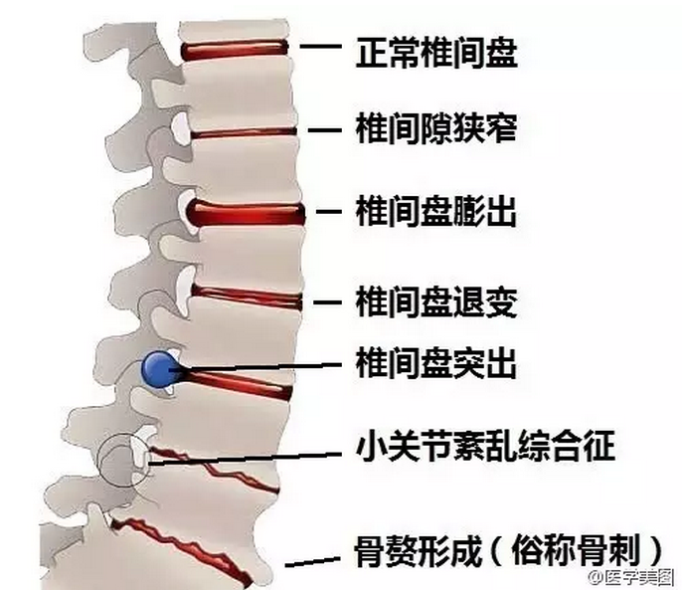

**腰椎间盘突出**作为一种常见的脊柱疾病，一直严重困扰着人们的生活，治疗十分棘手。

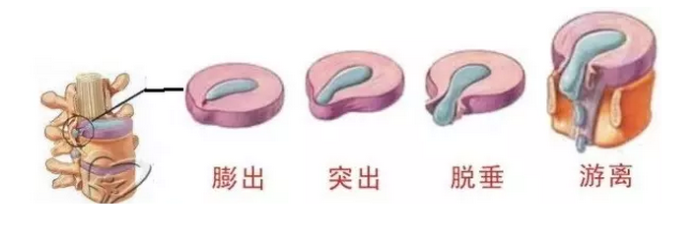

**一 什么是腰椎间盘突出症**

腰椎间盘突出症是骨科常见的疾病之一，本病主要是由于腰椎间盘各部分(髓核、纤维环及软骨)，尤其是髓核，存在不同程度的退行性改变后，在年龄增长、劳损或外力的作用下，椎间盘的纤维环破裂，髓核组织从破裂之处突出(或脱出)于后方或椎管内，导致相邻的组织如脊神经根、脊髓、马尾等遭受化学刺激或物理性压迫，进而表现出腰骶部酸痛、下肢疼痛、麻木，甚至大小便失禁、双下肢不全性瘫痪等一系列神经症状。

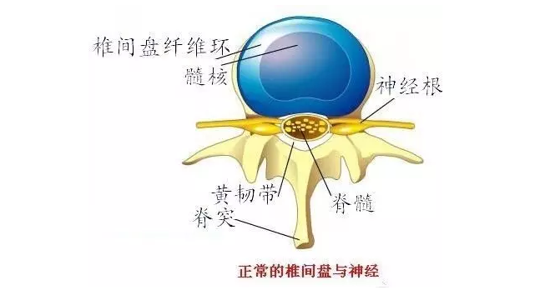

本病是腰腿痛最常见的疾病之一，目前本症已被国内外学者认为与95%的坐骨神经痛和50%的腰腿痛有着密切的关系，并可引起继发性腰椎管狭窄。全世界每年罹患者数以百万计，不仅给患者带来痛苦，也给社会生产造成很大损失。

**腰椎正常活动范围有多大？**

腰椎可以进行的活动有前后方向的前屈、后伸，左右方向的侧屈，水平面上的旋转，三者之间的作用综合形成环转运动。在上述运动中以前屈运动最为频繁。腰椎的活动范围在脊柱中比颈椎小一些，比胸椎的活动范围要大的多。这些运动的顺利实现都有赖于椎间盘、椎体、小关节、韧带、肌肉的健康状态、任何组织的病变都可能影响到腰椎正常活动功能、使某一方向的活动范围受限。腰椎前屈的运动就是人们常说的“弯腰”，腰椎活动自如的人在伸膝的情况下弯腰可以用手触到脚面。腰椎在后方的后纵韧带、黄韧带、棘间韧带等的限制下，一般只能前屈45°左右，约为整个弯腰活动的1/3-1/4。后伸范围略小，约为30°。

**易患人群有哪些?**以椎间盘突出导致坐骨神经痛发病率，男性约3.1%，女性约1.3%，国内外报道的男女发病比率相差很大(7-12:1不等)，一般来说男性明显多于女性，与男性从事的劳动强度大有关系。另外发病患者中以从事劳动强度较大职业的工人多见，而随着电脑的普及和工作方式的改变，"腰椎间盘突出症"的发病率在长期"久坐"、"伏案"工作的白领人群中开始激增，已引起国内外学者的高度重视。

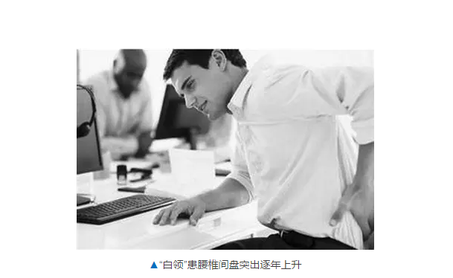

中老年人由于年龄原因不可避免的存在腰椎间盘的退行性变化(也就是平时所说的老化、退化)，是容易受到"腰椎间盘突出症"困扰的人群，国外学者研究发现55-64岁年龄段的男性中，大约9.6%的人曾经发生过坐骨神经痛。临床上也有遇到年龄在16岁以下的幼年患者和70岁以上高龄老年患者，其中高龄老年患者多以陈旧性病变多见，且多伴有腰椎管狭窄症。

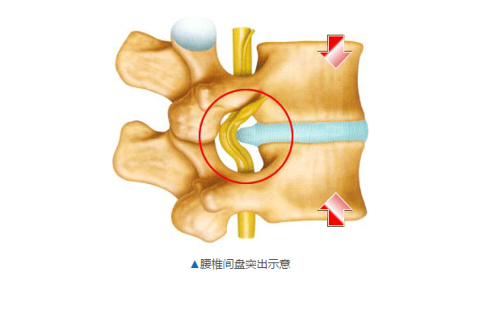

**二 主要症状**

**一、腰部疼痛**

大多数腰椎间盘突出的患者都有腰痛，有些病人可在有明确的扭伤或外伤后出现，但有的病人却无明显的诱发因素。腰痛的范围比较广泛，但主要在下腰部及腰骶部，以时重时轻的钝痛为主，急性期可有撕裂样锐痛，平卧时疼痛可以减轻，久坐或弯腰活动时疼痛加重，疼痛可使腰部活动受限。

**二、一侧或是双侧下肢放射痛**

下肢放射痛可在腰痛发生前出现也可在腰痛发生后或同时出现。疼痛主要沿臀部、大腿及小腿后侧至足跟或足背，呈放射性刺痛，严重者可呈电击样疼痛。为了减轻疼痛，患者往往采取屈腰、屈髋、屈膝、脊柱侧弯的保护性姿势。放射痛一般发生在一侧下肢，即髓核突出的一侧，少数中央型突出患者可出现双侧下肢放射痛，一般一侧轻，一侧重。下肢放射痛的直接原因是因为突出物及其代谢产物对神经根的刺激。

**三、下肢麻木及感觉异常**

下肢麻木的发作一般在疼痛减轻以后或相伴出现，其机制主要是突出物的机械性压迫神经根的本体感觉和触觉纤维，麻木或是感觉减轻退区域与受累的神经根相对应，下肢的感觉异常主要是发凉、患肢温度降低，尤以脚趾末端最为明显。这是由于椎盘的交感神经纤维受到刺激，引起下肢血管收缩的缘故。

**四、肌力减弱或瘫痪**

突出的椎间盘压迫神经根很严重时可产生神经麻痹而致肌肉力量减弱甚至瘫痪，这多为腰4/5椎间盘突出，腰5神经根受压麻痹所致，表现为伸踇力或屈踇力下降，重者表现为足下垂。

**五、间歇性跛行**

患者行走时，随着行走距离的增加而加重腰腿痛的症状，在休息一段时间以后又可行走，再走相同的距离又出现相同的症状。这是由于腰椎间盘突出后继发的产生腰椎狭窄所致。

**六、马尾神经症状**

中央型的腰椎间盘突出，若突出物较大或椎管骨质行狭窄，可压迫马尾神经，出现会阴部麻木、刺痛、排尿排便无力，女性可有尿失禁、男性可出现阳萎。**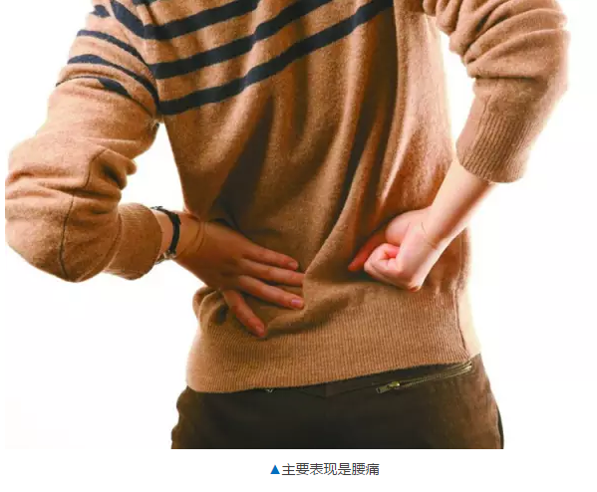  
三 病理分型**

1、膨隆型；2、突出型；3、脱出型；4、游离型；5、schmorl结节及经骨突出型。

**四 辅助检查有哪些**？

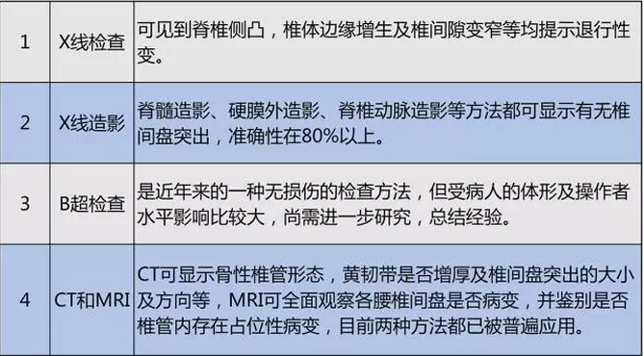

**五 鉴别诊断有哪些？**

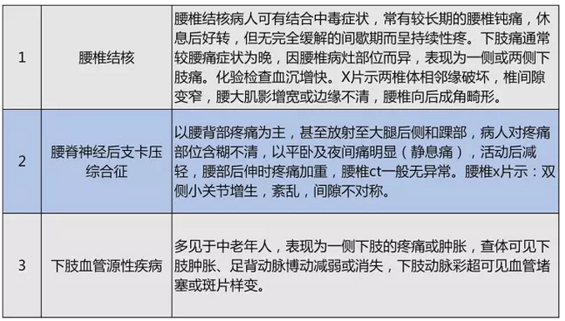

**六 治疗手段和方法**

保守疗法是治疗腰椎间盘突出症的首选方法，对于中早期腰椎间盘突出效果明显，包括牵引、理疗等都手段都是对症有效的手段。

约90%的颈椎病、腰椎病的患者是不需要手术治疗的，但手术是最后一道防线，有一定的风险，需要慎重的对待与选择手术。

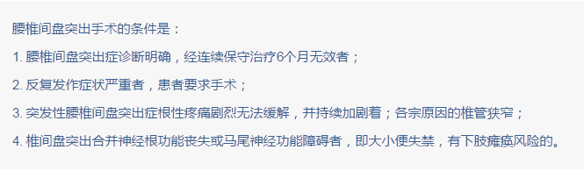

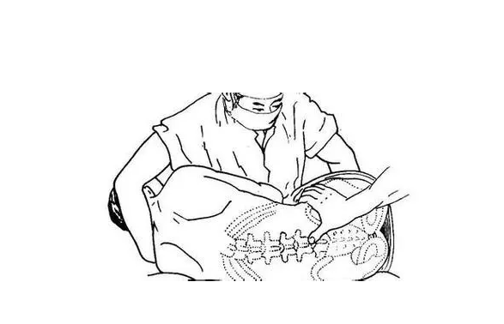

**七**  **有没有什么方法可以避免复发？**

平时注意生活习惯，避免重体力劳动和不良姿势可以有效避免复发，再就是加强功能锻炼，用强有力的腰背肌、腹肌以维持腰椎的稳定性，使腰椎保持良好的平衡稳定，受到外源性损伤时可有效保护腰椎，增加腰椎对外源性损伤的抵抗能力；可有效防止复发。